**Iakwe! Jerammon ñan rijikuul eo nejum ilo an kar kadedelok *i-Ready Diagnostic (teej ilo kombuitor ej lale joñan an rijikuul eo melele katak)*!**

Ta in *i-Ready Diagnostic (teej ilo kombuitor ej lale joñan an rijikuul eo melele katak)*?

Teej in Kakõlkõl eo ej juon teej in riit im math im ej kalikar ta katak ko rijikuul eo nejum ekajur ae im ta ko emaron kõmmani ñan an kõlablok an melele katak. Melele in ej jibañ lale ta jibañ eo emmontata ñan lelok katak. Lale [bideo](https://i-readycentral.com/view-resource/?id=42513) in ñan bõk melele ko relablok.

**Ewi wāween aõ maron lale joñan katak ko an rijikuul eo neju ilo teej eo?**

1. **­­­Deloñ ilo jikin eo ej laajrak melele ko an rijikuul eo nejum ilo *i-Ready*** ilo am jibed batin eo *i-Ready* ebed ilo peij eo an Kein Jerbal ko an Rijikuul.
2. **Jibed For Fami­lies dropdown (Melele ko an baamle rej kõkar lallok)** innem **kelet For Families report (Ñan ripoot eo an baamle)**.
3. A qr code on a white background

   Description automatically generated**Likūt Kakõlle in Ripoot eo an Bukon in Jikuul eo am: 75DT4Z**

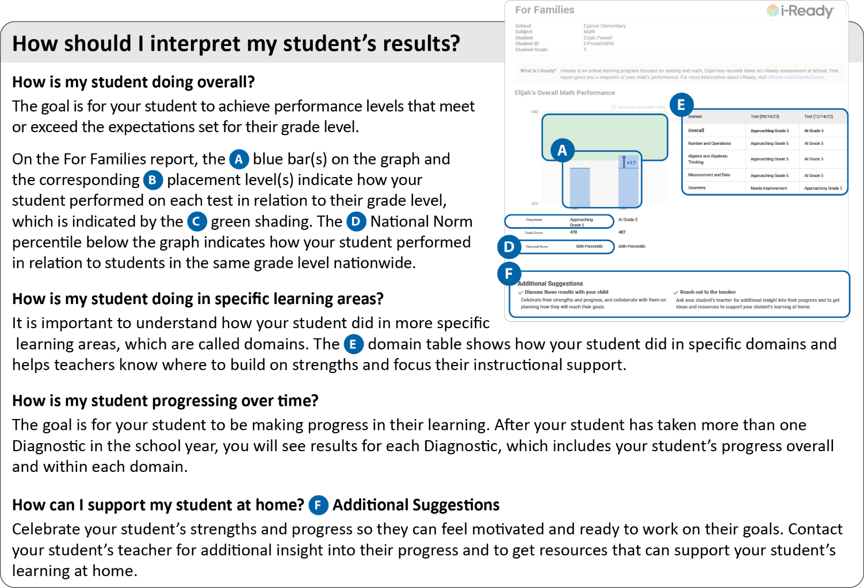

Ilo ripoot eo an Baamle, baar kalor būlu **A** eo/ko ilo pija in joñan im joñan eo/ko kilaaj ko emõj likūt ilo **B** ej kalikar joñan katak eo an rijikuul eo nejum ilo kajojo teej ñan joñan kilaaj eo an, im emõj kalikar ilo kalor kuriin **C**. Bõjjāān in Joñan Aikuj eo Ibelakin Aelon eo **D** ijin lal ej kalikar joñan an rijikuul eo nejum kar katak ilo ejjā joñan kilaaj eo ilo ibelakin aelon eo.

**Ewi joñan katak eo an rijikuul eo neju ilo aoleb?**

Kõtõbar eo ej ñan an rijikuul eo nejum bed ilo joñan katak ko ej kõtõbrak ak le jen joñan ko emõj kõjejjet ñan kilaaj eo an.

**Ewi wāween aõ Melele joñan katak ko an rijikuul eo neju?**

**Ewi joñan an rijikuul eo neju katak ilo jejjetin katak ko?**

Aurok in melele kin joñan katak eo an rijikuul eo nejum ilo an lablok jejjetin katak ko, im etannin jikin ko. Tebol eo ilo jikin **E** ej kwalok joñan katak eo an rijikuul eo nejum ilo jejjetin jikin ko im ej jibañ rikaki ro lale ia eo rej kõlablok kajur ilo aer katak im lale jibañ ko rej aikuj ilo katak.

**Ewi joñan an rijikuul eo neju woñmaanlok ilo katak iomwin ien?**

Kõtõbar eo ej ñan an rijikuul eo nejum woñmaanlok ilo an katak. Ālikin an rijikuul eo nejum bõke elablok jen juon Teej in Kakõlkõl iloan iiõ in jikuul eo, kwõnaj loe joñan katak ñan kajojo Teej in Kakõlkõl, im ekoba aoleben joñan woñmaanlok eo ibben rijikuul eo nejum ilo im iloan kajojo jikin katak.

**F**

**D**

**A**

**E**

**Ewi wāween aõ maron jibañe rijikuul eo neju ilo mweo?** **F** **Melele in Rõjañ ko Relablok**

Kõjerammon kajur im woñmaanlok ko ibben rijikuul eo nejum bwe en itok limoon im bojak in kõtõbrak kõtõbar ko an. Kebaak rikaki eo an rijikuul eo nejum ñan melele ko relablok kin joñan katak ko an im bõke kein jibañ ko remaron jibañ an rijikuul eo nejum katak ilo mweo.

Ñan melele ko relablok im ñan am bõk jibañ, lale [*i-Ready* Family Center: Understanding Diagnostic Results](https://i-readycentral.com/familycenter/understanding-your-students-i-ready-diagnostic-results/) (Jikin eo an Baamle ilo i-Ready: Bõk Melele kin Joñan Katak ilo Teej jen Kakõlkõl).

Kommol kin am woñmaanlok in jerbal im jibañ an rijikuul eo nejum jikuul. Jouj im kebaak [likūt eta jikuul eo kwômaron tōbare] ñe ewõr jabdewõt kajjitõk.

Ilo kautiej,

**[Principal’s Signature Block]**